书名：世界百国商务文化大观
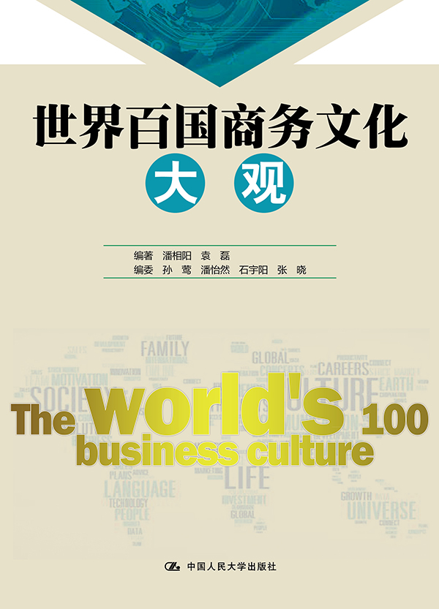

请插入封面
书号：978-7-300-21440-5
作者：潘相阳 袁磊
责任编辑：鞠方安
成品：185*260 页数：315
纸张：70克胶版纸
装祯：平装
出版时间：2015年9月
定价：55.00元
出版社：中国人民大学出版社
- 本书卖点
- 2013年世界各国GDP排名前一百的国家的基本情况、经济结构特点、民族文化等以及其对商务文化的影响
- 精心选取的各国具有代表性的图片，了解当地文化特色
◆ 读者定位
1．商务英语、国际贸易、国际市场营销等即将从事跨国贸易的专业的学生
2. 从事涉外商务活动的各层次的专业人士
3. 对各国商务文化感兴趣的读者
- 作者简介
潘相阳，副教授，英语语言文学硕士研究生导师，山东师大外国语学院英语语言文学学士，复旦大学世界经济专业硕士，山东对外经济学会国际商务英语专业委员会副会长。
- 内容简介
本书选取国际货币基金组织（IMF）2013 年世界GDP排行前一百的国家，介绍百国商务文化的基本知识。它们广泛分布在全球各地，因而具有明显的地域特色和广泛的代表性。本书全面细致地反映各国基本概况、经济结构特点、民族文化和宗教信仰对商务文化的影响等等，重点突出跨国商务沟通中文化因素所起到的不可忽略的作用。
◆ 简要目录
1.阿尔及利亚
2.阿根廷
3.阿联酋
4.阿曼
5.阿塞拜疆
6.爱尔兰
7.埃及
8.埃塞俄比亚
9.爱沙尼亚
10.安哥拉
11.澳大利亚
12.奥地利
13.巴基斯坦
14.巴拉圭
15.巴林
。。。。。。
◆ 上架建议
商务文化读本

书摘
经济结构
1978 年以前的中国经济，农业基础薄弱，轻工业和重工业比例失衡。1978 年改革开放以后，通过优先发展轻工业，扩大高档消费品进口，加强基础产业、基础设施建设，大力发展第三产业等一系列政策和措施，经济结构趋于协调，并向优化和升级的方向发展。第一产业比重下降，第二、第三产业比重上升，国民经济总量增长从主要由第一、第二产业带动，转为主要由第二、第三产业带动，第二产业的增长构成了中国经济高速发展的主要动力。在整体产业结构变化的同时，各产业内部的结构也发生了较大的变化。在农林牧渔业总产值中，纯农业产值比重下降，林牧渔业比重上升。在工业内部，轻重工业结构正逐步由偏重“消费补偿”的轻型结构，向“投资导向”的重型结构升级。在第三产业内部，交通运输业、商业等传统产业比重下降，房地产业、金融保险业、电信业等迅速发展。
中国的货币为人民币（RMB）。
商务文化
在西方人观念中，商业就是商业，工作就是工作，人情就是人情，生活就是生活，这些是没有交集的，他们断然不会在商务谈判中谈家庭，谈生活。而中国式商务谈判却与此相反。中国的商务谈判，不仅仅是商务谈判，还融合了人情与生活。
◆ 进行商务活动时，男士穿深色套装和白衬衫，打条较保守的领带；女士穿套装或者礼服。
◆ 用中国人的姓或者组织上的头衔来称呼他们，例如：李二朋先生是李先生而不是朋先生。在没有特别要求的情况下，不要用中国人的名来称呼他们。
◆ 汉语印制的名片上，姓在前面，名在后面，但是，用其他西方语言印制名片时，一些中国人会把顺序颠倒。所以，在您不清楚的时候，问问哪个是姓。
◆ 在您的名片的一面用中文字体印上内容，交换名片时，要用双手并且头要轻微倾斜。接过名片后，仔细地看几秒钟，然后把名片装到您的皮制名片夹中或者放在您面前的会议桌上。在名片赠与者面前，不要在名片上写字。
◆ 交换礼物是中国商业文化的一个重要部分，对建立关系也是很有帮助的。要为您的中国合作伙伴准备好合适的礼物，昂贵的白兰地就是一个较好的选择，其他的礼物可以是具有您自己城市、地区或者国家特色的礼物和有品味的纪念性礼物。要用双手呈上礼物，接收者或许会把礼物放在一边，等散会后再打开，同样，您也应该用双手接过礼物，以后再打开。
◆ 中国人重视准时性和严格地遵照计划表，所以他们希望他们的外国合作者，尤其是潜在的供应商，也要做到这一点。
◆ 虽然如今越来越多的中国谈判者讲英语，但是问一下您是否需要一个翻译，还是比较明智的。当要谈判一个重要的交易时，您可以雇一个您自己的翻译，不要依赖于中国方面合作者提供的翻译。
◆ 中国公司不习惯和陌生人谈生意。您可以通过贸易展览会、官方贸易代表团，或者通过中介的介绍，来开始最初的接触。而后者应该是双方都认识的有威望的人或者组织。如果您自己没有这么一位朋友，您可以请您国家的政府贸易代表、商会、银行或者贸易协会来介绍您。
◆ 在中国，建立关系是整个谈判过程中一个非常关键的部分。在开始讨论商务问题之前，充分了解一下您的伙伴。一起喝酒、进餐是建立关系的好方法。在中国，先交朋友，再做生意。
◆ 在中国，等级制度、习俗、社会地位受到重视。年轻人应该服从年长者和具有较高职位的人，所以，年轻的出口商必须谨慎，要对年长的中国买主表示尊重。
◆ 面子和一个人的自尊、尊严和声誉有关。如果您表现出幼稚或者缺乏自我控制能力，例如发脾气，这会使您丢面子。如果您对中国合作者表达您强烈的不同意，使他们尴尬，当众批评他们或者表现出对他们的不尊重，这些都可能让他们感到丢面子。让对方严重丢面子可以彻底地破坏一个本来很有希望的商业谈判。您可以通过使用礼貌的称呼和遵循当地的风俗和传统，给您的商业伙伴面子，给面子是建立稳固关系的一条有效途径。如果您犯了错误，您可以很幽默地道歉，这样可以挽回面子。同样，您也可以给对方保全面子，例如，当他处于一个非常为难的谈判位置时，给他一个合适的台阶下。
◆ 和不正式的、善于表达的北欧人、美国人和澳大利亚人相比，中国人保守而正式，尤其是北方人。对于要讨论的重要问题，中国谈判者更多地依靠面对面的会见，而不是书信交流或者打电话。中国谈判者经常使用间接的、含糊的和不坦率的语言，这样他们所要表达的意思就模棱两可，而非清楚明白。他们经常使用逃避性的语言，并不是为了误导对方，只是为了避免冒犯对方。很多中国人认为，直接说“不”是无礼的，所以中国谈判者或许会这样回答，“那还需要进一步的研究”或者“那确实很困难”。这种间接的、礼貌的谈话，可能会使那些来自于习惯使用直接语言的国家的谈判者产生误解。

